V 5 (S) – „Verbrennen“ von Sauerstoff
Dieser und der folgende Versuch (V6) sind als komplementär zu betrachten, da sie im Endeffekt beide die gleiche Ausfgabe erfüllen: Sie zeigen, dass Luft nur zu einem relativ kleinen Teil aus Sauerstoff ensteht und dieser durch Verbrennungsprozesse "verbracuht" bzw. verbrannt werden kann. In V5 wird dies qualitativ als Schülerversuch gezeigt, bei dem die SuS eine Kerze bzw. ein Teelicht in einen flachen Behälter mit Wasser stellen und dann ein Glas darüber stülpen. Die SuS sollten vor diesem Versuch bereits wissen, dass Feuer Sauerstoff zum Brennen benötigt.

Gefahrenstoffe
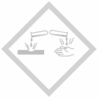

Materialien: Ein Teelicht oder Kerze; Feuerzeug oder Streichhölzer; ein flacher Behälter (Kristallisierschale, großes Becherglas, größere Abdampfschale), Becherglas (100ml - 200 ml)
Chemikalien: Wasser
Durchführung: Der flache Behälter wird ca. 1cm tief mit Wasser gefüllt und die Kerze bzw. Das Teelicht hineingestellt. Dann wird das Becherglas darüber gestülpt und die Beobachtung protokolliert.
Beobachtung: Das Feuer erlischt relativ schnell und das Wasser wird in das Becherglas hinein gesogen bis ein kleiner Teil des Volumens des Becherglases gefüllt ist.
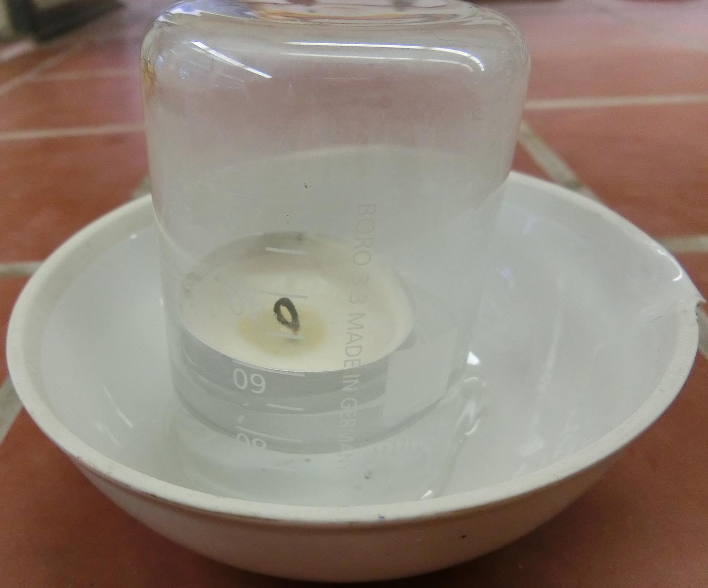
Abb. 5- Teelicht mit in ein Becherglas gesaugtes Wasser von Versuch 5
Deutung: Raumluft besteht zu einem gewissen Prozentsatz aus Sauerstoff, der von dem Feuer benötigt wird. In dem abgeschlossenen Behälter des Becherglases wird der vorhandene, begrenzte Sauerstoff relativ schnell aufgebraucht, wodurch ein Unterduck entsteht, der das Wasser in das Becherglas saugt. Das entstehende Kohlenstoffdioxid löst sich zu einem Großteil im Wasser und ersetzt daher nicht das Volumen, das vorher vom Sauerstoff eingenommen wurde.
Entsorgung: Hausmüll, Abfluss
Literatur: -

Unterrichtsanschlüsse Dieser Versuch eignet sich außerdem gut bei dem Thema Gase, aber auch wenn es um Druck geht. Es ist bei der Durchführung und der Auswahl der Gefäße darauf zu achten, dass das Becherglas gut auf dem Boden steht und auch nach dem Einsaugen von Wasser noch mit dem restlichen Wasser abschließt, da ansonsten Wasser durch die Kippmulde des Becherglases hinausläuft. Vor allem sollten die Gefäße aber so gewählt werden, dass der Vorgang des Einsaugens von Wasser gut beobachtet werden kann.

